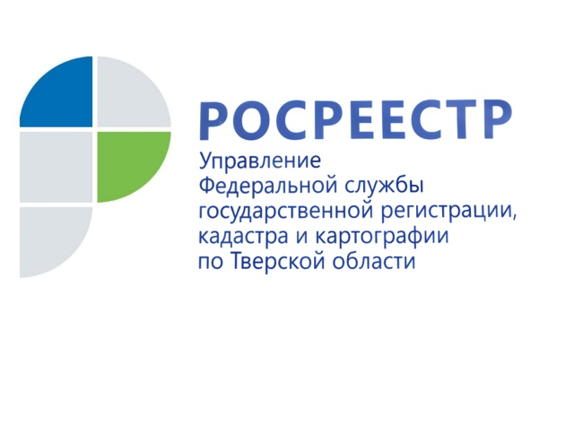 ПРЕСС-РЕЛИЗ

В тверском регионе стартовала государственная кадастровая оценка земельных участков лесного и водного фондов

24 марта 2020 года - В Тверской области начались работы по государственной кадастровой оценке земельных участков в составе земель лесного и водного фондов. На данном этапе осуществляется подготовка, сбор и обработка информации необходимой для определения кадастровой стоимости.

Так, Управлением Росреестра по Тверской области положительно рассмотрен запрос Государственного бюджетного учреждения Тверской области «Центр кадастровой оценки и технической инвентаризации» о предоставлении перечней земельных участков в составе земель лесного и водного фондов, сведения о которых содержатся в Едином государственном реестре недвижимости (ЕГРН) по состоянию на 1 января 2020 года.

Начальник отдела кадастровой оценки Управления Росреестра по Тверской области Екатерина Лаврентьева: «Необходимые перечни составлены и переданы в ГБУ «Центр кадастровой оценки». По предварительным данным в состав перечней земельных участков в составе земель лесного фонда вошло более 18,7 тыс. земельных участков, в составе земель водного фонда - 172 земельных участка».

Кроме того, тверской Росреестр завершил работу по внесению в ЕГРН результатов проведения в регионе кадастровой оценки земель сельскохозяйственного назначения. По итогам проведенной работы в сведения ЕГРН внесена кадастровая стоимость в отношении 250,3 тыс. земельных участков категории «земли сельскохозяйственного назначения».

О Росреестре
Федеральная служба государственной регистрации, кадастра и картографии (Росреестр) является федеральным органом исполнительной власти, осуществляющим функции по государственной регистрации прав на недвижимое имущество и сделок с ним, по оказанию государственных услуг в сфере ведения государственного кадастра недвижимости, проведению государственного кадастрового учета недвижимого имущества, землеустройства, государственного мониторинга земель, навигационного обеспечения транспортного комплекса, а также функции по государственной кадастровой оценке, федеральному государственному надзору в области геодезии и картографии, государственному земельному надзору, надзору за деятельностью саморегулируемых организаций оценщиков, контролю (надзору) деятельности саморегулируемых организаций арбитражных управляющих. Подведомственными учреждениями Росреестра являются ФГБУ «ФКП Росреестра» и ФГБУ «Центр геодезии, картографии и ИПД».

Контакты для СМИ
Макарова Елена Сергеевна
помощник руководителя
Управления Росреестра по Тверской области

+7 909 268 33 77, (4822) 34 62 24

69_press_rosreestr@mail.ru
www.rosreestr.ru
https://vk.com/rosreestr69
170100, Тверь, Свободный пер., д. 2

